Security in IT-Netzen
Personelle Sicherheit

Tamiris Mukhitdinova
12.03.2020

Inhalt:
- Einführung……………………………………………………….3
- Grafische Raumübersicht der Praxis…………………………….3
III. Netzwerkplan der Praxis………………………………………..3
IV. Regelungen für MitarbeiterInnen……………………………….4
- Vertretungsregelungen………………………………………………………………......4
- Geregelte Verfahrensweise beim Ausscheiden von Mitarbeiterinnen…………………..4
- Clear Desk Policy…………..……………………………………………………………4
- Gewährleistung eines positiven Betriebsklimas………………………………………... 5
- Verpflichtung der PC-BenutzerInnen zum Abmelden…………………………………..5
- Kontrolle der Einhaltung der organisatorischen Vorgaben……………………………...5
- Geregelte Verfahrensweise bei vermuteten Sicherheitsverletzungen………………..….6
V. Regelungen für den Einsatz von Fremdpersonal…………………6
Verpflichtung externer MitarbeiterInnen zur Einhaltung einschlägiger Gesetze, Vorschriften und Regelungen/ IT-Sicherheitspolitik………………………………………..….6
VI. Sicherheitssensibilisierung und -schulung………………………6
1. Geregelte Einarbeitung/Einweisung neuer MitarbeiterInnen…………………………….6
2. Schulung und Sensibilisierung zu IT-Sicherheitsmaßnahmen…………………………...6
3. Incident Handling-Pläne………………………………………………………………….7
4. Einweisung in die Regelungen der Handhabung von Kommunikationsmedien…………7
5. Einweisung in die Nutzung von Serverraums……………………………………………7

Einführung
Personelle Sicherheit beschreibt alle personellen Maßnahmen (Bewachung, Pförtner- und Empfangsdienste, etc.) zur Gewährleistung und Verbesserung der Sicherheit. Sie ist grundsätzlich Bestandteil eines Sicherheitskonzeptes und muss immer im Zusammenhang mit der technischen und der organisatorischen Sicherheit zu betrachten werden.

Ein weiterer Aspekt der personellen Sicherheit bildet die Schulungsmaßnahme von Mitarbeitern, welche rund um die Welt auf Dienstreisen sind. Diese müssen ausreichend über die möglichen Gefahren in den einzelnen Regionen informiert werden und auf Verhaltensweisen in Krisensituationen vorbereitet zu sein.

Grafische Raumübersicht
In diesem Kapitel ist ein Überblick über die einzelnen Büros des Firmengebäudes gegeben.
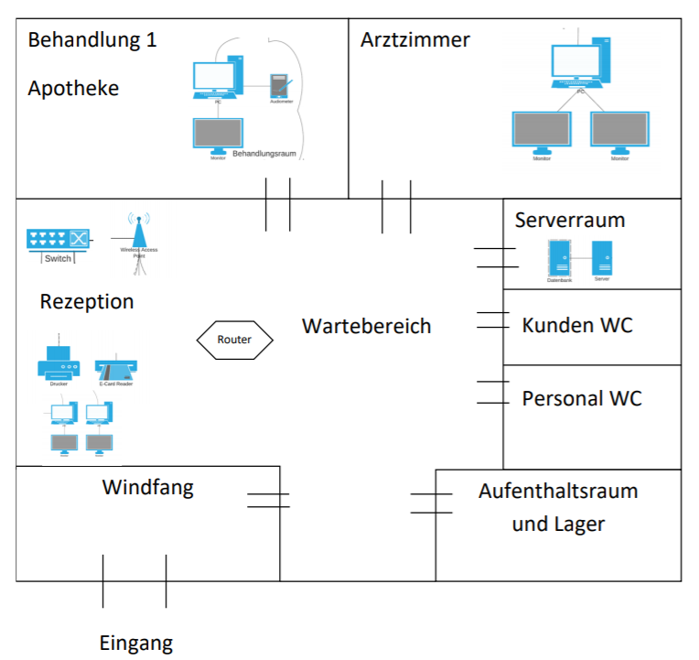

Netzwerkplan

Der Netzwerkplan dient zur schematischen Darstellung der in dem IT-Netzwerk interagierenden Geräte der Ordination. Die Aufteilung wurde anhand der räumlichen Gegebenheiten erstellt.

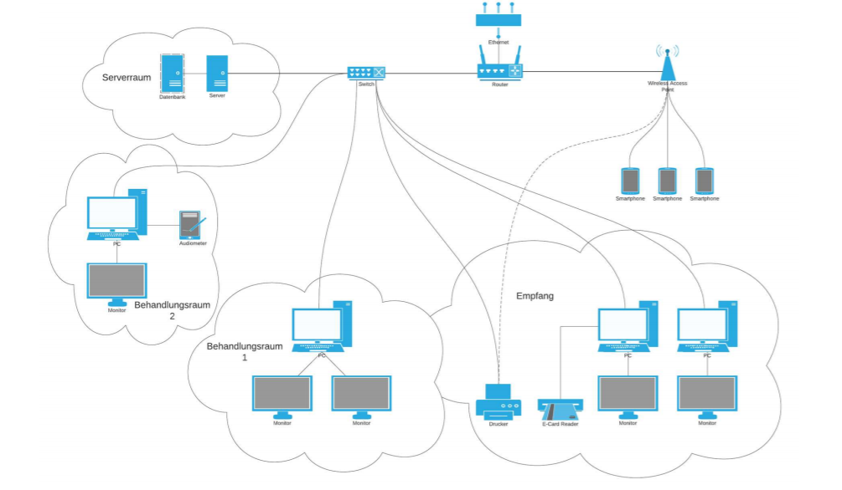

Regelungen für MitarbeiterInnen

- Vertretungsregelungen
Der Vertretungsarzt (Dr. Grau) übernimmt die Aufgaben vom Arzt (Dr. Witz`los) in vorhersehbaren (Urlaub, Dienstreise) und auch unvorhersehbaren Fällen (Krankheit, Unfall). Der Vertretungsarzt wurde so geschult, dass unter seiner Führung wird das Normalbetrieb der Praxis nicht gefährdet. Dr. Grau darf Zugangs- und Zutrittsberechtigungen nur im Vertretungsfall durch die Eingabe des einmalig günstigen Kennworts erhalten.

- Geregelte Verfahrensweise beim Ausscheiden von Mitarbeiterinnen
Im Fall des Ausscheidens einer von Mitarbeiterinnen (Assistentin oder Vertretungsarzt) werden ausgehändigte Schlüssel und die Praxisausweise eingezogen. Im Zeitraum zwischen Aussprechen der Kündigung und dem Ausscheiden dürfen die Assistentinnen oder Vertretungsarzt keine Zugangsberechtigungen haben.
Nach Ausscheiden einer der Assistentin muss die Zugangsberechtigung geändert werden, weil Die Assistentinnen ein gemeinsames Passwort haben.
*Verbesserung: Jede Assistentin muss ihr eigenes Passwort zum Datenzugang haben.

- Clear-Desk-Policy
Unsere HNO Praxis besitzt eine Unternehmensrichtlinie, eine Clean Desk Policy (CDP), die festlegt, wie Mitarbeiter ihren Arbeitsbereich verlassen sollen, wenn sie die Praxis verlassen. Der Arzt und Assistentinnen müssen am Ende des Tages nicht nur ihre Schreibtische von allen Papieren befreien, sondern auch ihre PC und Telefon verschließen.

- Gewährleistung eines positiven Betriebsklimas

Die ergonomischen Arbeitsplätze von Dr. Witz`los und der Assistentin Weiß und Schwarz wurden nach sicheren und gesunden Kriterien gestaltet um die berufliche Tätigkeit optimal unterstützen und die arbeitsbedingten Belastungen möglichst minimieren, nämlich:
- Arbeitshöhe und Sitzhöhe lassen sich an die Körperhöhe anpassen,
- genug Bewegungsspielraum für die Beine
Die Einhaltung von IT-Sicherheitsmaßnahmen wird unterstützt durch verschließbare Schreibtische, in denen Datenträger, Dokumentationen, Unterlagen und Zubehör verschlossen werden können.
In der Praxis gilt folgende Pausenregelung: „Nach jeweils 50 Minuten ununterbrochener Bildschirmarbeit muss eine Pause oder ein Tätigkeitswechsel im Ausmaß von jeweils mindestens zehn Minuten erfolgen.“
*Verbesserung: um ein positives Betriebsklima dauerhaft zu gewährleisten ist der Ausbau der Mitarbeiterzuwendungen (Benefits, wie gratis Kaffee) zu empfehlen.

5. Verpflichtung der PC-BenutzerInnen zum Abmelden

Nicht nur die Assistentinnen Frau Weiß und Frau Schwarz, sondern auch Dr. Witz`los und Vertretungsarzt Dr. Grau sind dazu verpflichtet, sich bei Verlassen des Arbeitsplatzes am PC abzumelden, um die Weiterverwendung von Dritten unter der Identität von Mitarbeitern zu vermeiden. Dies gilt besonders bei den Assistentinnen, da die ein gemeinsames Passwort für den Zugang haben.

6. Kontrolle der Einhaltung der organisatorischen Vorgaben

Dr. Witz`los ist dazu verpflichtet, Überprüfungen durchzuführen, ob die Assistentinnen Frau Weiß und Frau Schwarz und Dr. Grau die organisatorischen Vorgaben des IT Systems tatsächlich erfüllen (z.B. Verpflichtung zur PC Abmeldung (Punkt 5.)).
Es wird den Mitarbeitern ganz deutlich die Bedeutung dieser Kontrollen erklärt und es werden keine Konsequenzen ergriffen, damit keine Gefahr besteht, dass nicht offen über die ihnen bekannten Schwachstellen und Sicherheitslücken berichtet wirdmuss nicht nur die Symptome der Mängel zu beseitigen, sondern auch die Ursachen für diese Probleme festzustellen und Lösungen aufzuzeigen („Know your Employee).

Geregelte Verfahrensweise bei vermuteten Sicherheitsverletzungen

Da die Praxis nur aus 4 Menschen besteht, sind bis jetzt keine bewussten oder versehentlichen Verletzungen von Sicherheitsvorgaben betroffen, daher wurden noch keine disziplinären Maßnahmen durchgeführt.

Regelungen für den Einsatz von Fremdpersonal

Verpflichtung externer MitarbeiterInnen zur Einhaltung einschlägiger Gesetze, Vorschriften und Regelungen/ IT-Sicherheitspolitik

Da es in unserer Praxis ein Vertretungsarzt gibt (Dr. Grau), ist der ebenfalls schriftlich zur Einhaltung der geltenden einschlägigen Gesetze, Vorschriften und internen Regelungen zu verpflichten.
Dr. Grau wurde über die hausinternen Regelungen und Vorschriften zur IT-Sicherheit sowie die organisationsweite IT-Sicherheitspolitik unterrichtet.

Sicherheitssensibilisierung und -schulung

1. Geregelte Einarbeitung/Einweisung neuer MitarbeiterInnen

Um die Störungen und Schäden für im IT Bereich zu vermeiden wurden in der Praxis sowohl die notwendigen Schulungen, arbeitsplatzbezogene Schulungsmaßnahmen angenommen als auch die internen Regelungen und Vorschriften zur IT-Sicherheit und der organisationsweiten IT-Sicherheitspolitik erläutert.

2. Schulung und Sensibilisierung zu IT-Sicherheitsmaßnahmen

Der Umgang mit hochsensiblen Patientendaten lassen dem Datenschutz in der Arztpraxis besondere Bedeutung zukommen. Deswegen ist es wichtig die Zeit von Schäden im IT-Bereich durch Nachlässigkeit möglichst vermeiden. Insbesondere, von großer Bedeutung sind die Punkte bezüglich:
a. Vertraulichkeit: es ermöglicht keine unautorisierte Informationsgewinnung. Nur Dr. Witz`los ist in der Lage, über den Inhalt Kenntnis zu erlangen
b. Integrität: es kann zu schützenden Patientendaten nicht unautorisiert und unbemerkt manipuliert werden
c. Die MitarbeiterInnen wurden vermittelt, wie mit Viren umzugehen ist.
d. MitarbeiterInnen wurden ebenso regelmäßig darauf hingewiesen, die Identität von GesprächspartnerInnen zu überprüfen und insbesondere am Telefon keine vertraulichen Informationen von Patienten weiterzugeben.

3. Incident Handling-Pläne

Mit einem Incident Response Plan (Vorfallreaktionsplan) stellt sich die Praxis auf die Bedrohung ein, um den entstehenden Schaden zu begrenzen und eine weitere Ausbreitung zu verhindern. Unter Incident Response (Vorfallreaktion) versteht man die Reaktion eines Unternehmens auf einen IT-Sicherheitsvorfall.
IHPs wurden allen betroffenen Mitarbeiterinnen bekannt zu machen.
Incident Handling-Pläne wurden in schriftlicher Form und verbindlich festlegen:
- wie auf sicherheitsrelevante Ereignisse zu reagieren ist,
- die Verantwortlichkeiten für die Meldung bzw. Untersuchung sicherheitsrelevanter Vorfälle,
- die Protokollierung und Dokumentation sicherheitsrelevanter Vorfälle sowie

4. Einweisung in die Regelungen der Handhabung von Kommunikationsmedien

Da es in der Praxis ein Router und einen Anrufbeantworter gibt, bringt es neue potenzielle Gefährdungen der Vertraulichkeit und Integrität von Informationen mit sich. Dr. Witz`los, Dr. Grau und Assistentinnen Frau schwarz und Frau Weiß sind daher auf die Besonderheiten der Handhabung von solchen Geräten hinzuweisen und für potenzielle Gefahren zu sensibilisieren.

Umgehung mit dem Anrufbeantworter:
- Regelung über den Einsatz von Sicherungscodes für die Fernabfrage
- Vermeidung schutzbedürftiger Informationen auf Anrufbeantwortern,
- Regelmäßiges Abhören und Löschen aufgezeichneter Gespräche,
- Abschalten nicht benötigter Leistungsmerkmale

5. Einweisung in die Nutzung von Serverraums

Die Praxis besitzt einen Serverraum, darüber hinaus wurden die Assistentinnen auch darüber informiert, wie korrekter Umgang mit dem Schloss des Serverraums erfolgen werden muss. Insbesondere ist einzufordern, dass der Serverraum bei - auch nur kurzfristiger - Nichtbenutzung verschlossen werden muss.

